ОСНОВНО УЧИЛИЩЕ “СВ. СВ. КИРИЛ И МЕТОДИЙ”
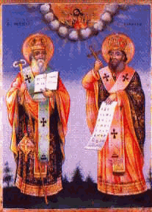
6600 гр. Кърджали директор: 0361/ 6 53 97
гр. Кърджали, тел./факс: 0361/6 59 26, 0361/2 27 33
ул. “Ген. Чернозубов” № 19 web: www.svetii-kardjali.org ; e-mail ou_svetii_kj@abv.bg

УТВЪРЖДАВАМ:
ДИРЕКТОР:
МАРИЯНА ПЕЕВА

ГРАФИК
ЗА ПРОВЕЖДАНЕ НА ИНОВАТИВНИ УРОЦИ
ПО МАТЕМАТИКА
ВЪВ III ^{„А“} КЛАС
УЧЕБНА 2021-2022 ГОДИНА

№ | Срок | Учебна седмица/ Дата на провеждане | Тема | Клас
1. | I  срок | 13.10.2021г. | Вълшебните отсечки  Събиране, изваждане, умножение и деление до 100 | III ^{„A“}
2. |  | 08.12.2021 г. | Зайци и кокошки  Събиране, изваждане, умножение и делене до 100 | III ^{„A“}
3. | II  срок | 16.02.2022 г. | Рачешки задачи  Събиране, изваждане, умножение и деление до 100 | III ^{„A“}
4. |  | 23.03.2022 г. | Диаграмите на Ойлер - Вен  Събиране, изваждане, умножение и деление до 100 | III ^{„A“}
5. |  | 20.04.2022 г. | Да спасим нашия дом- планетата Земя  Събиране, изваждане, умножение и делене до 1000 | III ^{„A“}

Изготвил:
В Дилова

